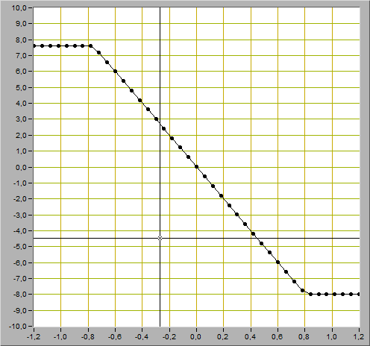

Uогр+ = 7.6 В

Uогр- = -8 В

Кус =Uвых.2  - Uвых.1 / Uвх.2  - Uвх.1 = 3-6/ -0.3- -.6 = -10

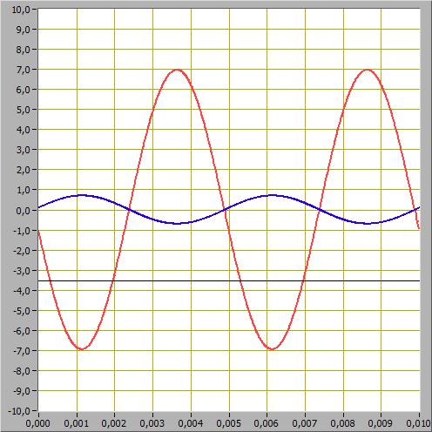

Uвх.m =0,77 - -0,77 / 2 = 0.77 В

Uвых.m = 7 - -7 / 2 = 7 В

K= Uвых.m / Uвх.m = 9,1

K = Rос / R1 = 100 / 10 = 10

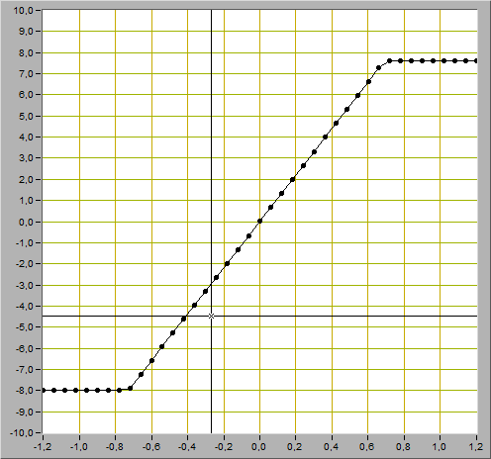

Uогр+ = 7.6 В

Uогр- = -8 В

Кус =Uвых.2  - Uвых.1 / Uвх.2  - Uвх.1 = 4-2/0.4-0.2=10

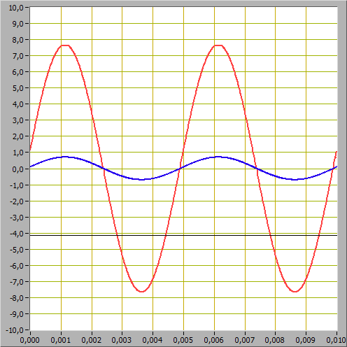

K = Rос / R1 = 100 / 10 = 10

Uвх.m =0,7 - -0,7 / 2 = 0.7 В

Uвых.m = 7,6 - -7,6 / 2 = 7,6 В

K= Uвых.m / Uвх.m = 10,9

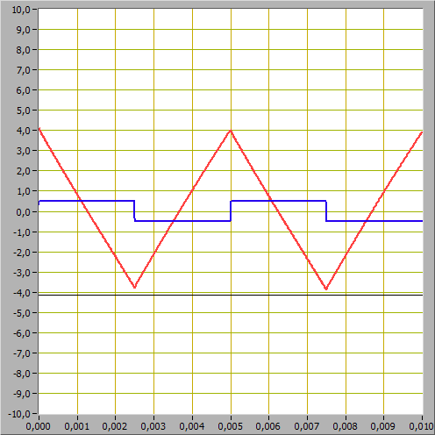

Umax= 4.1 В

Umin= -3,7 В

dUвых / dt = 2\*(umax – umin)/ T = 2\*(4.1+3.7)/0.005=3120 В/с

dUвых / dt = - Uвх / R1 \* C = 0.5 / 10\*103 \* 15\*10-9 = 3333 В/с

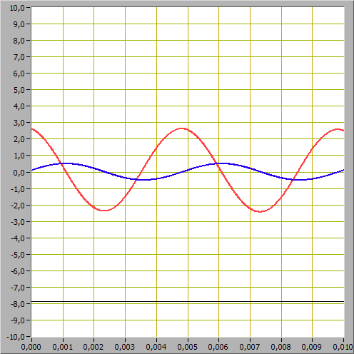

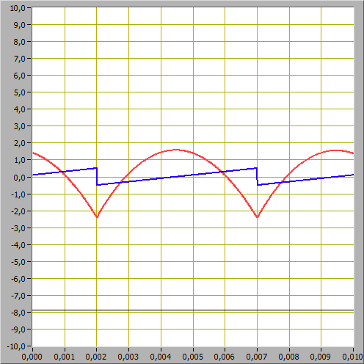

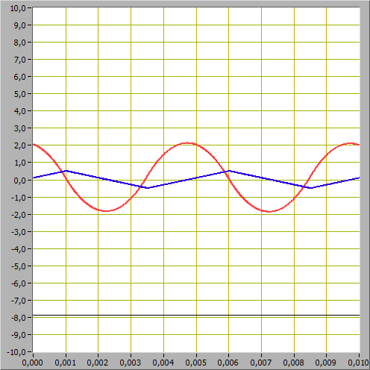

6

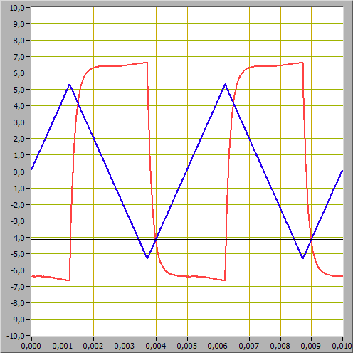

Uвых.m = 6,6 В

Uвх.m = 5.3 В

dUвых / dt = 4\*Um / T = 4\*5.3/0.005 = 4240

Uвых = -Rос \* C \* dUвх / dt = -10\*103 \* 15\*10-9 \*4240 = -0,64 В

